Консультация для родителей на тему:
«Развитие творческих способностей детей»
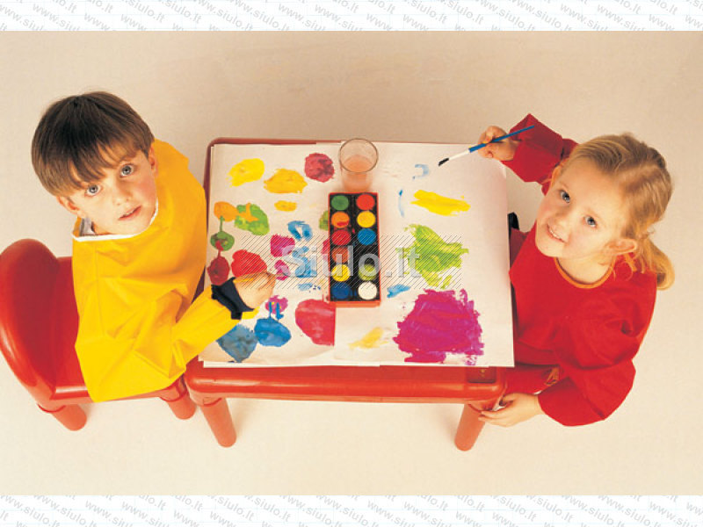
Что такое творческие способности?
Творческие способности – это индивидуальные особенности, качества человека, которые определяют успешность выполнения им творческой деятельности различного рода.
В развитии творческих способностей важную роль играют воображение и интуиция, компоненты умственной активности, а также потребность личности в стремлении к выявлению и наиболее полному использованию своих созидательных возможностей.
Перед взрослыми стоит задача - развитие у детей интереса и желания заниматься изобразительной деятельностью.
Как развивать творческие способности ребенка?
Творческие способности имеют свои составляющие. Это свойства личности, позволяющие смотреть на этот мир с новой точки зрения, отойдя от стандартного мышления. Это те способности, которые лежат в основе творческого мышления. Учитывая их, психологи определили или выделили 2 направления в развитии творческих способностей детей:
- Развитие воображения. Воображение – способность сознания создавать образы, представления, идеи и умение манипулировать ими. Развивается во время игры, когда ребенок представляет предметы, которыми играет (берет кубик и говорит, что это стул, а может – это ваза)
- Развитие качеств мышления, которые формируют креативность. Креативность – способность принимать и создавать принципиально новые идеи. На бытовом уровне креативность проявляется как смекалка – способность решать задачи, используя предметы и обстоятельства необычным образом; или умение видеть в одном предмете другой (коробка в качестве кукольного дома).
Не обязательно иметь какое – либо оборудование, чтобы развивать творческие способности.
Посмотрите с ребенком на облака. Спросите, на что они похожи. Найдите необычную веточку, камешек и придумайте на что они могут быть похожи. Нарисуйте круг на листе бумаге, пусть ребенок что – то дорисует, чтобы получился предмет, или просто назовет, на что это может быть похоже.
Условия успешного развития творческих способностей
Выделяют шесть основных условий успешного развития творческих способностей детей:
1. Первым шагом к успешному развитию творческих способностей является раннее физическое развитие малыша: раннее плавание, гимнастика, раннее ползание и хождение. Затем раннее чтение, счет, раннее знакомство с различными инструментами и материалами.
2. Вторым важным условием развития творческих способностей ребенка является создание обстановки, опережающей развитие детей. Необходимо заранее окружить ребенка такой средой и такой системой отношений, которые стимулировали бы его самую разнообразную творческую деятельность и исподволь развивали бы в нем именно то, что в соответствующий момент способно наиболее эффективно развиваться.
Как создавать развивающую среду?
Когда мы хотим обучить ребенка читать, мы покупаем кубики с буквами, вешаем буквы на предметы, чтобы он их хорошо запомнил. Также чтобы ребенок рисовал, ему нужно место и условия, где он сможет это делать свободно, не испортив вещи. Дать ему возможность работать с различными материалами – пластилин, массы для лепки, краски, карандаши и т. п.
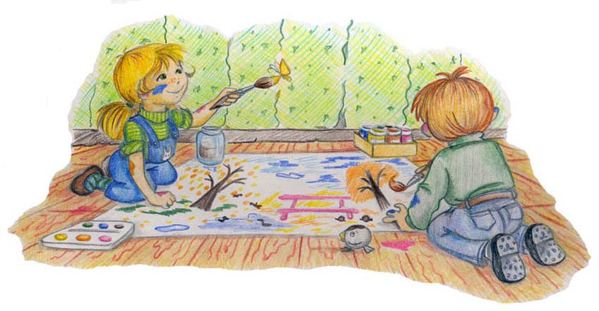
3. Третье, чрезвычайно важное, условие эффективного развития творческих способностей вытекает из самого характера творческого процесса, который требует максимального напряжения сил. Дело в том, что способности развиваются тем успешнее, чем чаще в своей деятельности человек добирается "до потолка" своих возможностей и постепенно поднимает этот потолок все выше и выше. Такое условие максимального напряжения сил легче всего достигается, когда ребенок уже ползает, но еще не умеет говорить. Процесс познания мира в это время идет очень интенсивно, но воспользоваться опытом взрослых малыш не может, так как объяснить такому маленькому еще ничего нельзя. Поэтому в этот период малыш вынужден больше, чем когда-либо, заниматься творчеством, решать множество совершенно новых для него задач самостоятельно и без предварительного обучения. Например: у ребенка закатился далеко под диван мяч. Родители не должны спешить достать ему эту игрушку из-под дивана, если ребенок может решить эту задачу сам.
4. Четвертое условие успешного развития творческих способностей заключается в предоставлении ребенку большой свободы в выборе деятельности, в чередовании дел, в продолжительности занятий одним каким-либо делом, в выборе способов и т. д. Тогда желание ребенка, его интерес, эмоциональный подъём послужат надежной, гарантией того, что уже большее напряжение ума не приведет к переутомлению, и пойдет ребенку на пользу.
5. Но предоставление ребенку такой свободы не исключает, а, наоборот, предполагает ненавязчивую, умную, доброжелательную помощь взрослых – это и есть пятое условие успешного развития творческих способностей. Самое главное здесь - не превращать свободу во вседозволенность, а помощь - в подсказку. К сожалению, подсказка - распространенный среди родителей способ "помощи" детям, но она только вредит делу. Нельзя делать что-либо за ребенка, если он может сделать сам. Нельзя думать за него, когда он сам может додуматься.
6. Давно известно, что для творчества необходимы комфортная психологическая обстановка и наличие свободного времени, поэтому шестое условие успешного развития творческих способностей – тёплая дружелюбная атмосфера в семье и детском коллективе. Важно постоянно стимулировать ребенка к творчеству, проявлять сочувствие к его неудачам, терпеливо относиться даже к странным идеям, не свойственным реальной жизни. Нужно исключить из обихода замечания и осуждения.

Помните!
Доброжелательное и уважительное отношение к ребенку, доверие и искренность оказывают на него сильное воздействие, они необходимы в процессе совместной работы ребенка, родителя и педагога. Результаты любых видов творчества, доступных ребенку практически бессмысленны, если не имеют отклика у людей и им не находится места в окружающей ребенка жизни. Поэтому столь важно формирование среды, в которой будет востребовано такое творчество. Среда эта включает, прежде всего, тех, кто оказывает на ребенка основное влияние, – его семью и близкое окружение. Необходимо быть адекватным в требованиях к реальным возможностям ребенка. Нужно научиться и бережной оценке результатов детского труда, даже если они и не очень значительны, пониманию того, что у ребенка есть потенциальные возможности, которые зачастую не проявляются сразу. Ребенку очень важно видеть и знать, что его творческая деятельность полезна и нужна другим людям.
- Увидеть необычное в обычном может и взрослый и ребенок.
- Творчество заложено в детях самой природой.
- Творческое самовыражение необходимо детям для нормального развития.
- Детское творчество быстро увядает, если к нему не проявляется интерес со стороны окружающих.
Составитель консультации:
воспитатель группы №1 «Гномик»
Тимофеева Алёна Павловна

